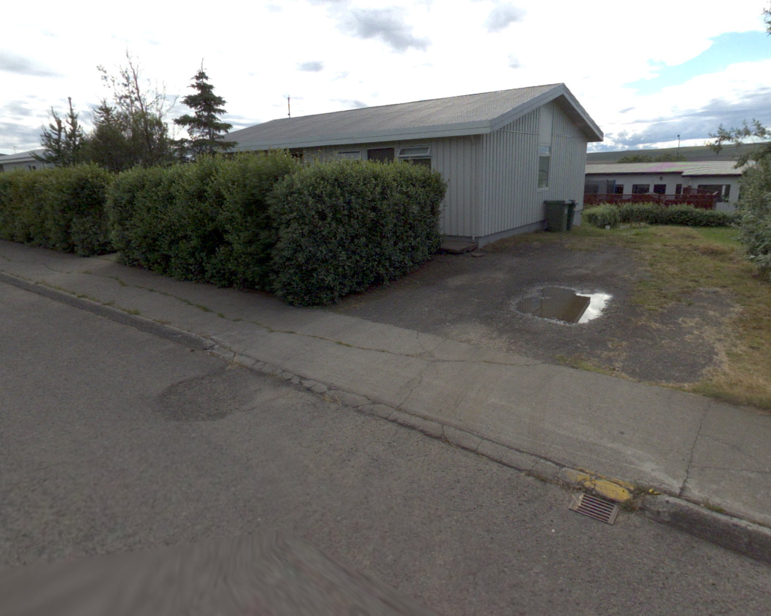Ca. 1 m frá gangstétt að húsi.